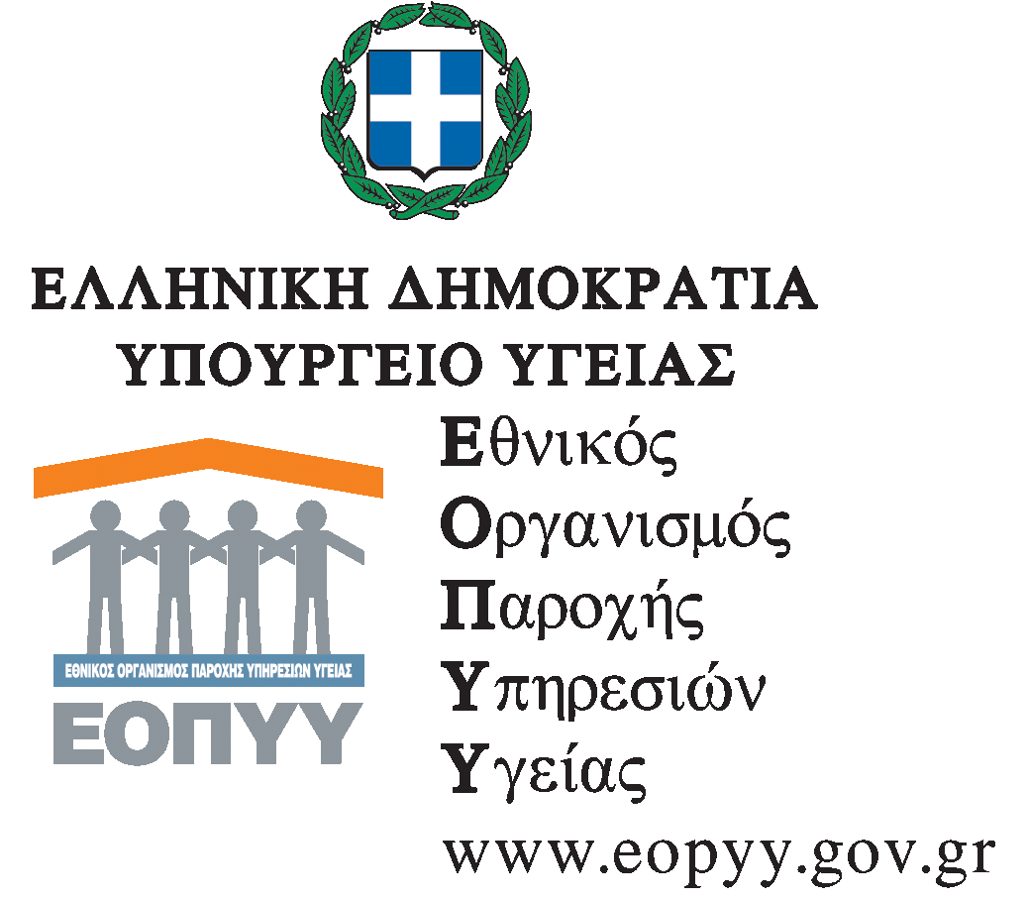 | ΜΑΡΟΥΣΙ 01/04/2019  Αρ. Πρωτ.:ΔΒ3/Γ/504
ΓΕΝΙΚΗ Δ/ΝΣΗ:ΟΡΓΑΝΩΣΗΣ & ΣΧΕΔΙΑΣΜΟΥ ΑΓΟΡΑΣ ΥΠΗΡΕΣΙΩΝ ΥΓΕΙΑΣ  Δ/ΝΣΗ: ΣΤΡΑΤΗΓΙΚΟΥ ΣΧΕΔΙΑΣΜΟΥ  ΤΜΗΜΑ: Σχεδιασμού Αγοράς & Παρακολούθησης Δικτύου Παρόχων ΔΦΥ  Tαχ. Δ/νση:ΑΠΟΣΤΟΛΟΥ ΠΑΥΛΟΥ 12  Ταχ. Κώδικας: 15123  Πληροφορίες: Ξ.ΝΙΚΟΛΙΔΑΚΗ  Τηλ.:2108110845  E-mail:xnikolidaki@eopyy.gov.gr | ΠΡΟΣ:ΔΙΚΑΙΟΥΧΟΥΣ ΑΣΦΑΛΙΣΜΕΝΟΥΣ ΚΑΙ ΠΑΡΟΧΟΥΣ  ΥΠΗΡΕΣΙΩΝ ΥΓΕΙΑΣ
ΑΝΑΚΟΙΝΩΣΗ

Θέμα : <<ΚΑΤΑΡΓΗΣΗ ΕΝΤΥΠΩΝ ΒΙΒΛΙΑΡΙΩΝ ΥΓΕΙΑΣ>>

Σας ενημερώνουμε ότι τα έντυπα βιβλιάρια υγείας των ασφαλισμένων, των συνταξιούχων και των μελών οικογένειάς τους καταργήθηκαν σύμφωνα με το άρθρο 67του Ν.4603/2019(ΦΕΚ 48/Α/14-3-2019).
Η ταυτοποίηση των ασφαλισμένωνκατά την εισαγωγή τους σε νοσηλευτικό ίδρυμα, όπως κρατικό νοσοκομείο, ιδιωτική κλινική ,ΚΑΑ, ΜΧΑ, θα πιστοποιείται με οποιοδήποτε νομιμοποιητικόδημόσιο έγγραφο( αστυνομική ταυτότητα , διαβατήριοκα).

Ακριβές αντίγραφο

Ο ΓΕΝ.ΔΝΤΗΣ ΟΡΓΑΝΩΣΗΣ ΚΑΙ ΣΧΕΔΙAΣΜΟΥ
ΑΓΟΡΑΣ ΥΠΗΡΕΣΙΩΝ ΥΓΕΙΑΣ
ΓΕΩΡΓΙΟΣ ΑΓΓΟΥΡΗΣ

